 | 권석모(男, 1961년생)
  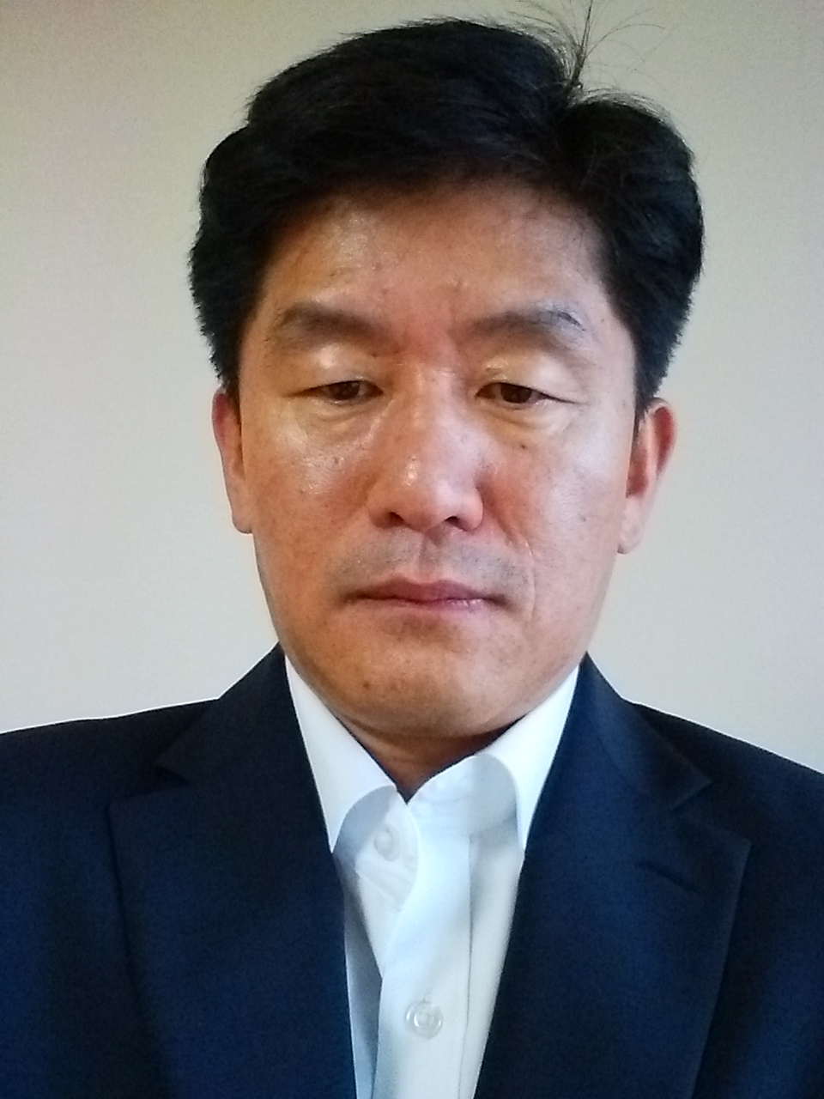
  전화번호 | 031-916-5914
  휴대폰 | 010-9009-8634
  e-메일 | r267@naver.com
  주소 | 경기 고양시 일산서구 주엽1동 강성로 62 강선 화성 아파트 902동 404호

최종학력 |  | 학교명 | 소재지 | 전공
1979년 졸업 |  | 봉화고등학교 | 경북 | 이과계열
1979년 03월 입학 ~ 1983년 02월 졸업 |  | 경북대(대구) | 대구 | 공학 > 전자공학과
1988년 03월 입학 ~ 1991년 02월 졸업 |  | 광운대  (院) (석사과정) | 서울 | 공학 > 전자공학과

이화 양행 – 의료기기 업체
이사, 20018 년 4월 -현재
-항암제 주입에 사용되는 가스식 주사기에 대한 해외고객에 대한 제품의 소개,시연,문제 해결,영업 등 전반적인 업무를 주관
-가스식 주사기 제조 공정 전반의 공정관리,품질향상, 부품관리 등 품질관리
-해외의 모든 communication(구매,수출입,품질,영업)을 대행/주관

Infineon Technologies Powersemitech
부장, 20015 년 2월 -2018년 4월
-New product에 대하여 qualification부터, 대량 생산까지 성공적으로 ramp-up 할 수 있도록 package development와 production engineering과 co-work
-Advanced process control system을 setup하여 장비의 parameters, errors 와 process data를 internet network system을 통하여 수집하도록 함
-장, 단기cost reduction project를 team members 를 도출하여, 가격이 싼 new material이나 supplier를 개발하거나, 생산성 향상과 capacity를 늘림.

ASE Korea
공정 기술 선임부장(2006), 20011 년 5월 - 2014년 6월
- 중요 고객(삼성, 퀄컴)과 BGA package 사업을 확대하기 위해 제품을 qualification하고 공정과 장비를 셋업하는 project manager로 일함
- 공정기술부를 리딩하고, yield, quality, 생산성, cost를 향상을 위하여 생산,정비부와 같이 일함.
-신 물질과 공정을 연구하고, qualification하는 장기 엔지니어링 프로젝트를 계획하고, 관리함
부장(2003), 1999 년 7월 -2011 년 4월 New Package개발과 기술영업
-전자/반도체 산업의 application과 고객에 대하여 연구하고, 고객의 현재와 미래 제품에 대한 사업기회를 연구함.
-새로운 고객에 영업팀과 협업하여 사업이 성사되기 까지 기술적인/행정적인 지원을 함.
-앞서가는 업체를 benchmarking하고, 시장의 요구 사항을 연구하여 제품과 공정의 로드멥을 만듦
-기존/신규 고객(Silabs, Bosch, Qualcomm, Samsung, Microtune and etc.)에 대한 제품 support와 새로운 package 개발과 qualification

-새로운 자동차 반도체 고객인 보쉬,모토로라와 사업을 하기 위해 power package R&D team을 리드하고, 가격부터 제품생산까지 전 과정을 총괄함
1986년 4월 to 1999년 6월
Motorola Korea
차장, 1996년10월 -1999년 6월 Optoisolator product engineer
Member of Motorola scientific and technical society
-New optoisolator product를 미국,일본, 유럽의 product engineer와 sales, wafer fab 엔지니어와 개발& end customer qualification.
-Optoisolator 제품 개발과 한국 공장의 제품 issue에 대한 해결과 customer support.
-Canon에 optoisolator qualification과 제품 issue(pad cratering, package crack, voltage isolation)에 대하여 문제 해결
-Low cost LED wafer Korea/Taiwan supplier를 qualify
과장, 1994년 8월 - 1996년 9월 Optoisolator project engineer
-한국 공장에 opto isolator line setup에 대한 project를 수행. 장비와 공정 개발을 담당하여 공정의 optimization과 장비 선정&setup을 정해진 시간에 하여 mass production이 순조롭게 되게 함.
-Cannon Triac제품의 HTRB issue 에 대한 key process characterization으로 qualification.
대리, 1991년5월 -1994년 7월 Equipment engineer
-생산성 향상과 cost saving을 위한 장비 automation과 improvement.
-semi-automatic equipment를 full-automatic equipment장비로 modify하고 automatic equipment data collection system을 team과 개발과 운용.
사원, 1986년 4월 -1991년 4월 Process engineer
-Process 와 equipment를 characterization하고 optimization. Quality, yield, cost 와 reliability. 향상. 공정 spec, process control
-Wafer 품질 향상을 위한 회사 내 중요멤버로 활동
TRAINING
ADVANCED STATISTICAL PROCESS CONTROL AND DESIGN OF EXPERIMENTS - 1991,1995,1996 Motorola
PRODUCT ENGINEERING TRAINING – 1996 Motorola
SIX SIGMA BLACK BELT – 1998 Motorola
PROJECT MANAGEMENT – 1998 Washington University
STRATEGIC MANAGEMENT AND MARKETING -2009 Hunet
한일재단 제조혁신 (모노즈쿠리)과정 – 2014 Tokyo University MMRC

어학시험 및 외국어 구사능력

외국어명 | 구사능력 / 공인시험
영어 | [구사능력] Customer 커뮤니케이션/Presentation, reporting 능력과 경험이 많음

자기 소개서
32년 동안에 중요 반도체 회사에서 Process, Equipment, Product, Package development, 기술 영업과 공정관리 등 모든 분야에 다양한 경험과 실무 능력을 쌓아서, 품질,가격,납기 등 고객의 요구사항을 만족하는 법을 배우고, 식견을 갖추었습니다.

이러한 경험은 반도체 제조 공정뿐만 아니라 모든 제조 공정에서 Product의 설계 단계에서부터, 제조 공정의 Optimization, 이에 맞는 장비의 선정을 quality ,productivity등 제조원가를 감안한 전체적인 시각으로 보게 하였고 실제로 여러 product development와 project를 수행하면서 best performance를 내는 know-how를 체득하였습니다.
또한 기술 영업을 하면서 market research와 많은 semiconductor customer(Qualcomm, Bosch, 삼성, TI, Freescale, Broadcom) 들과 비즈니스의 처음단계부터 생산까지 가격,품질,납기 등에 대하여 협업하면서 negotiation skill과 customer요구 사항을 어떻게 meet해야 하는지에 대한 영업 knowhow를 체득하였습니다. .

저는 저의 동료와 one team을 일하며, 공통의 목표를 나누고, 어려운 문제를 같이 해결하기를 즐겨 하였으며, 이것이 어떠한 어려움도 도전할 수 있는 가장 좋은 방법이라고 생각합니다.

일하려고 하는 회사가 작지만 일하기에 따라서는 큰 미래가 있는 것으로 알고 있습니다. 이 회사의 일원으로 이러한 성공의 한 사람으로 기여하고자 합니다.

위의 모든 기재사항은 사실과 다름없음을 확인합니다.
작성일 : 2019년 03월 11일 / 작성자 : 권석모

